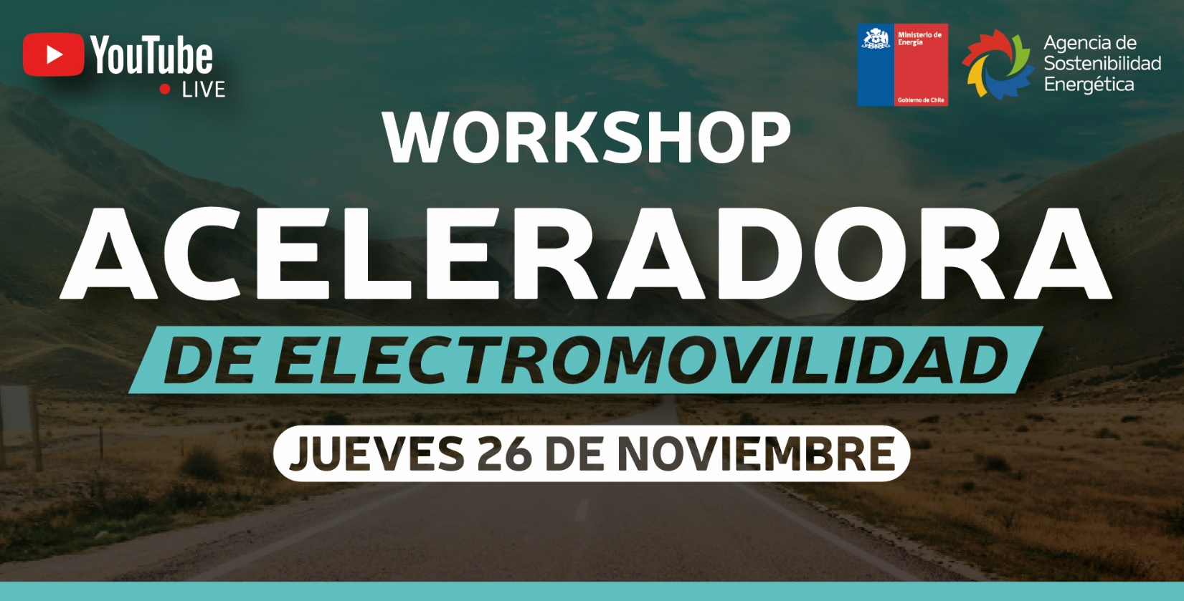

Hora | Actividad
09:00 - 09:10 | Palabras de Bienvenida  Autoridad, Ministro de Energía.
09:10 - 09:25 | Presentación del Programa Aceleradora Electromovilidad  Expositor: Gabriel Guggisberg. Coordinador de Electromovilidad, Agencia de Sostenibilidad Energética.
09:25 - 10:00 | Panel Experto: ¿Cómo aceleramos la electromovilidad en Chile?  Panelistas:  Karla Zapata, Gerente General ENEL X Chile.  Gianni López, Director Centro Mario Molina.  Carolina Simonetti, Jefa de Asesores del Gabinete del Ministerio de Transporte  Daniela Soler, Jefa Unidad Transporte Eficiente del Ministerio de Energía.  Modera: Cristina Victoriano, Jefa Línea de Transporte Eficiencia, Agencia de Sostenibilidad Energética.
10:00 – 10: 40 | Panel 2: Resultados Aceleradora 2020  Casos: Transportes Nazar y Transportes CCU  - Equipo Liderazgo Nazar y CCU  Casos: Sodimac/Ikea + Melón + Entel  - Equipo Liderazgo Ikea, Melón, y Entel
10:40 – 10:50 | Premiación y Apertura de Postulación 2021  Ignacio Santelices, Director Ejecutivo de la Agencia de Sostenibilidad Energética

